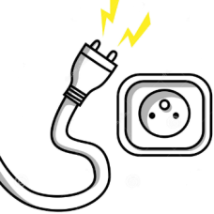 **Ηλεκτρικέ ς Συσκευές**

**Ηλεκτρική συσκευή** είναι κάθε [μηχάνημα](https://el.wikipedia.org/w/index.php?title=%CE%9C%CE%B7%CF%87%CE%AC%CE%BD%CE%B7%CE%BC%CE%B1&action=edit&redlink=1) το οποίο χρησιμοποιεί [ηλεκτρικό ρεύμα](https://el.wikipedia.org/wiki/%CE%97%CE%BB%CE%B5%CE%BA%CF%84%CF%81%CE%B9%CE%BA%CF%8C_%CF%81%CE%B5%CF%8D%CE%BC%CE%B1) για να λειτουργήσει.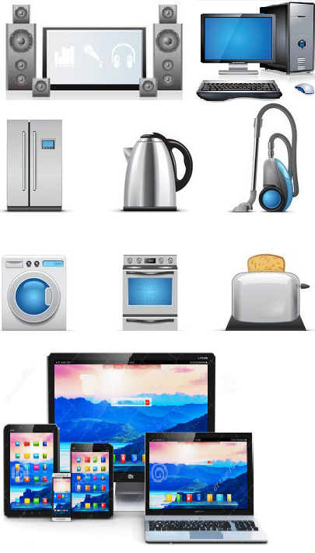

Ο **ηλεκτρονικός υπολογιστής** είναι μια [μηχανή](https://el.wikipedia.org/wiki/%CE%9C%CE%B7%CF%87%CE%B1%CE%BD%CE%AE) που   
αποτελείται από ηλεκτρονικά, ηλεκτρικά και μηχανικά μέρη   
και έχει ως σκοπό να επεξεργάζεται [πληροφορίες](https://el.wikipedia.org/wiki/%CE%A0%CE%BB%CE%B7%CF%81%CE%BF%CF%86%CE%BF%CF%81%CE%AF%CE%B1).   
 